注册：SNJB0101
重大气象信息专报

2025年总第406期（天气第363期）
陕西省气象灾害应急指挥部办公室
陕 西 省 气 象 局 签发：罗 慧

预计中秋国庆假期我省大部多阴雨天气
10月1-5日关中陕南有大到暴雨 陕南将有3个以上暴雨日
需做好持续降水次生灾害和交通旅游风险防范
（2025年9月30日12时30分）
摘要：预计国庆中秋假日期间（10月1日至8日），我省大部多阴雨天气，其中1-3日陕北、关中以阴雨相间天气为主，陕南有持续性降水，4-6日全省大部有持续性降水，7-8日陕北有持续降水，关中、陕南也有分散性小雨或阵雨天气。1-8日累计降水量：陕北北部、关中大部、陕南东南部50～100毫米，陕北中南部、关中南部、陕南北部及西部80～180毫米，汉中东南部局地200～250毫米。降水期间能见度低，1-4日陕北部分、关中北部、秦巴山区有大雾。受冷空气影响，1日前后有一次弱降温天气过程，4-5日、7-8日有一次明显吹风、降温天气过程，其中陕北大部、关中部分、秦巴山区有4～5级左右偏北风，阵风7级以上；预计最低温度出现在9日凌晨，最低气温陕北0～9℃，关中9～14℃，陕南10～19℃，秦巴山区11～14℃。陕西省气象台9月30日12时00分继续发布暴雨黄色预警。
9月28日，赵一德书记在《重大气象信息专报》上批示，要求各市要高度关注并及时采取措施。赵刚省长在全省安全生产和秋冬季森林草原防灭火视频会议上强调，国庆期间陕西省降水偏多，要高度警惕地质灾害的滞后性，一旦发现危险征兆及时果断转移受威胁群众。29日，赵一德书记、赵刚省长在调研检查节日期间安全防范工作时强调，交通运输、气象、应急管理等部门要加强节日期间信息共享和协同联动，扎实做好防风险、保安全、护稳定各项工作。29日武文罡副省长批示要求气象、水利、自然资源按照省政府会议要求抓好落实，指导相关市积极应对。29日中国气象局陈振林局长、熊绍员副局长、宋善允副局长要求紧盯近期台风和秋汛天气过程，加强气象监测预警，全力做好国庆中秋“双节”气象保障服务和秋季农业生产气象保障。9月2日以来，中央气象台针对华西秋雨预报，少见的11次点名陕西发言汇报降水天气形势。
目前陕北大部、秦岭北麓沿线、陕南大部土壤含水量过饱和,铜川、商洛、渭南、咸阳、西安、宝鸡地表层农田过湿，农田过湿占比57.2%。10月1-5日我省中南部地区有大范围降水，累积雨量大、落区重叠度高，发生山洪、地质灾害、中小河流洪水、城市暴雨积涝、农田渍涝的气象风险高。建议相关部门持续做好地质灾害隐患排查，交通、旅游、应急等部门提前制定应对预案，细化各项防范措施，加强对秋季连阴雨及其引发的大雾天气的防范应对工作；农业农村部门督促提醒农业、果业种植户抓住降水间歇期抢收抢晒，做好农田排涝散墒，加强果园田间病虫害监测防治，全力以赴保秋粮安全。国庆假期我省多阴雨天气，建议交通、文旅等部门需做好防范应对，涉山涉水景区进一步完善假日景区气象灾害应急措施，公众出行避免前往地质灾害高风险区域。
请相关地区和部门关注当地气象部门“13161”递进式监测预报预警，对重点地区、灾害隐患点及累计雨量较大区域进行再研判和再排查，加强跨省跨域跨市协调联防联控。

一、中秋及国庆假期天气预报
预计国庆中秋假日期间，我省大部多阴雨天气，其中1-3日陕北、关中以阴雨相间天气为主，陕南有持续性降水，4-6日全省大部有持续性降水，7-8日陕北有持续降水，关中、陕南也有分散性小雨或阵雨天气。1-8日累计降水量：陕北北部、关中大部、陕南东南部50～100毫米，陕北中南部、关中南部、陕南北部及西部80～180毫米，汉中东南部局地200～250毫米。降水期间能见度低，1-4日陕北部分、关中北部、秦巴山区有大雾。受冷空气影响，1日前后有一次弱降温天气过程，4-5日、7-8日有一次明显吹风、降温天气过程，其中陕北大部、关中部分、秦巴山区有4～5级左右偏北风，阵风7级以上；预计最低温度出现在9日凌晨，最低气温陕北0～9℃，关中9～14℃，陕南10～19℃，秦巴山区11～14℃。逐日具体预报如下：
10月1日：陕北北部小雨（0.1～10毫米），陕北南部、关中、陕南小到中雨（5～20毫米），关中南部、陕南中东部大雨（25～45毫米），汉中东南部（南郑区、西乡县、镇巴县）、安康北部及西部（汉滨区、汉阴县、石泉县、宁陕县、紫阳县、岚皋县）、商洛北部及西部局地（洛南县、镇安县、柞水县）有暴雨（50～100毫米），汉中东南部局地（镇巴县）有大暴雨（100～120毫米）（图1）。晨间陕北部分、关中北部、秦巴山区有大雾。
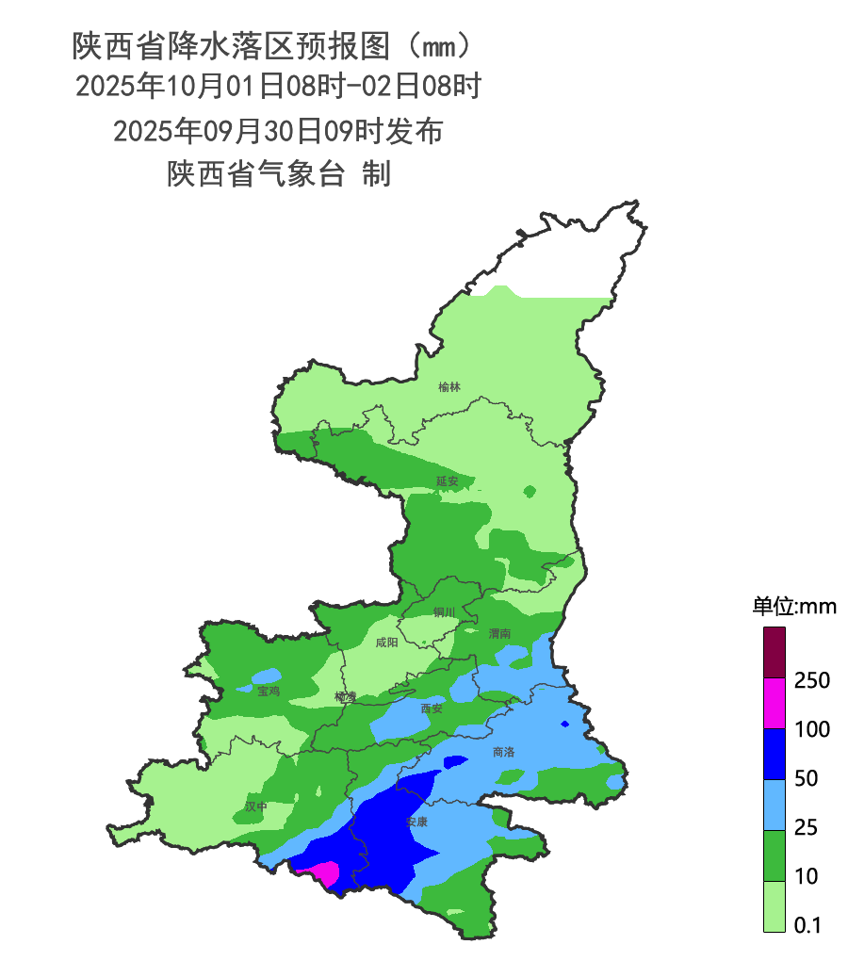
图1 1日08时-2日08时全省降水预报图
10月2日：陕北南部局地、关中西部及南部、陕南大部有小雨或阵雨（0.1～5毫米），陕南南部有中到大雨（10～45毫米），安康南部局地（岚皋县、平利县、镇坪县）暴雨（50～60毫米）（图2）。晨间秦巴山区有大雾。
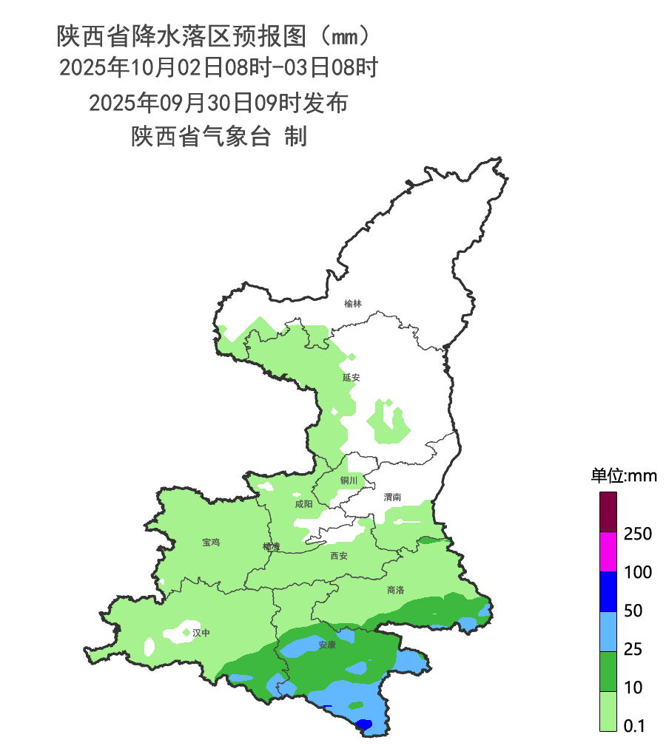
图2 2日08时-3日08时全省降水预报图

10月3日：陕北大部、关中大部、陕南西部小雨（0.1～10毫米），陕北南部、关中东部、陕南中东部中到大雨（10～50毫米），西安南部局地（蓝田县）、汉中东南部局地（镇巴县）、安康西部局地（汉阴县、石泉县、紫阳县）、商洛北部局地（商州区）有暴雨（50～70毫米）（图3）。晨间陕北部分、关中北部、秦巴山区有大雾。
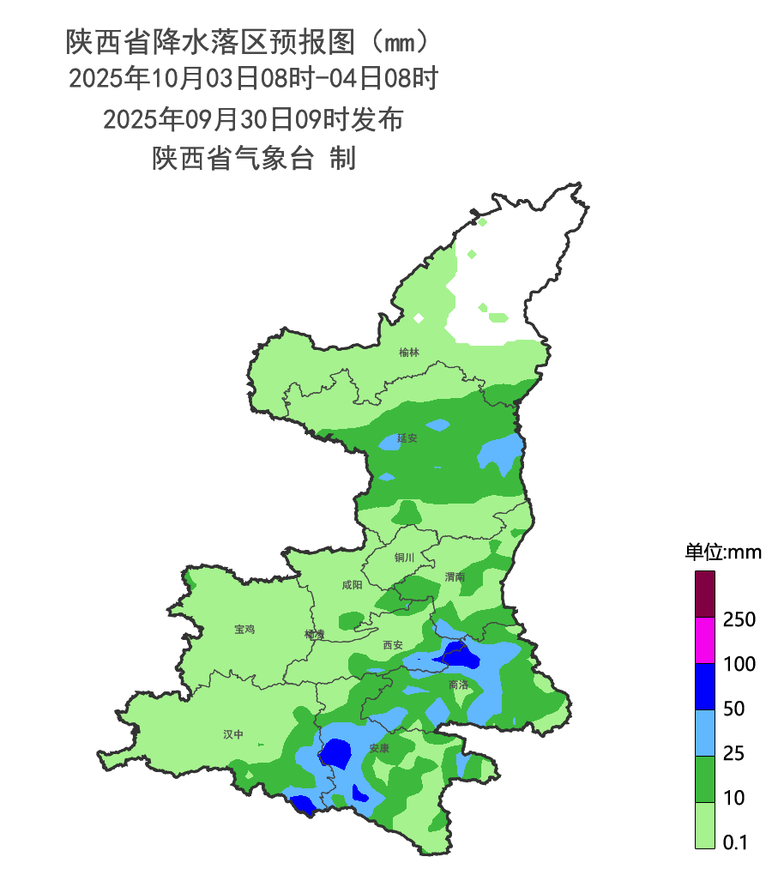
图3 3日08时-4日08时全省降水预报图
10月4日：全省大部小到中雨（5～25毫米），西安南部、汉中大部、安康北部、商洛部分地方、秦岭山区大雨（25～50毫米），西安南部局地（长安区、鄠邑区、蓝田县、周至县）、渭南南部局地（华阴市、华州区、潼关县）、汉中部分（南郑区、城固县、洋县、勉县、西乡县、镇巴县、佛坪县）、安康北部部分地方（石泉县、宁陕县）、商洛北部及西部局地（洛南县、镇安县）有暴雨（50～70毫米）（图4）。陕北西部日平均气温下降4～6℃。晨间陕北部分、关中北部、秦巴山区有大雾。
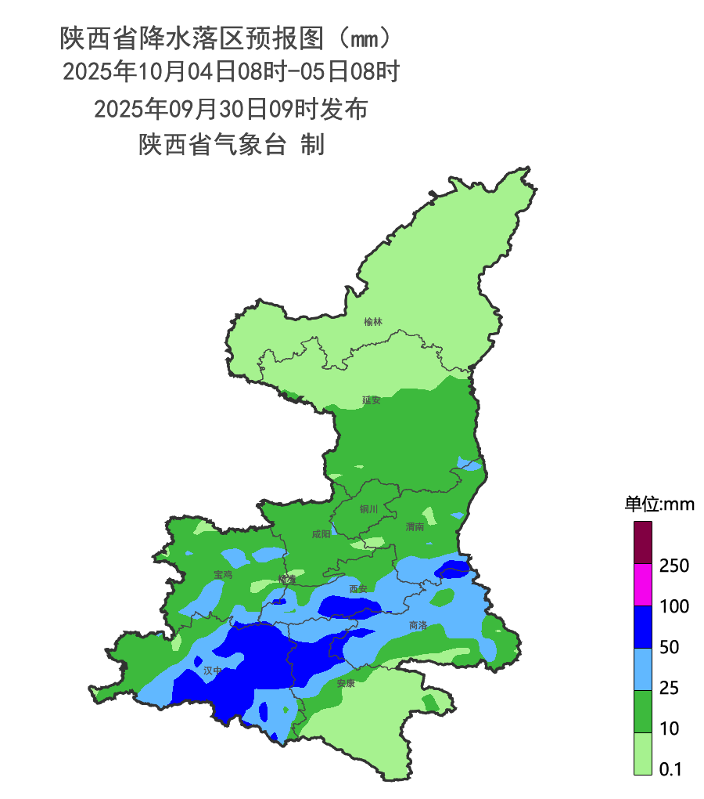
图4 4日08时-5日08时全省降水预报图

10月5日：陕北北部、陕南东南部有小到中雨（5～25毫米），陕北中南部、关中、陕南北部及西部有中到大雨（10～50毫米），西安南部局地（周至县）、宝鸡南部局地（太白县）、汉中部分地方（南郑区、洋县、勉县、宁强县、佛坪县）有暴雨（50～70毫米）（图5）。陕北、关中大部、秦巴山区有4～5级（5.5-10.7米/秒）偏北风，阵风7级（13.9米/秒）以上。
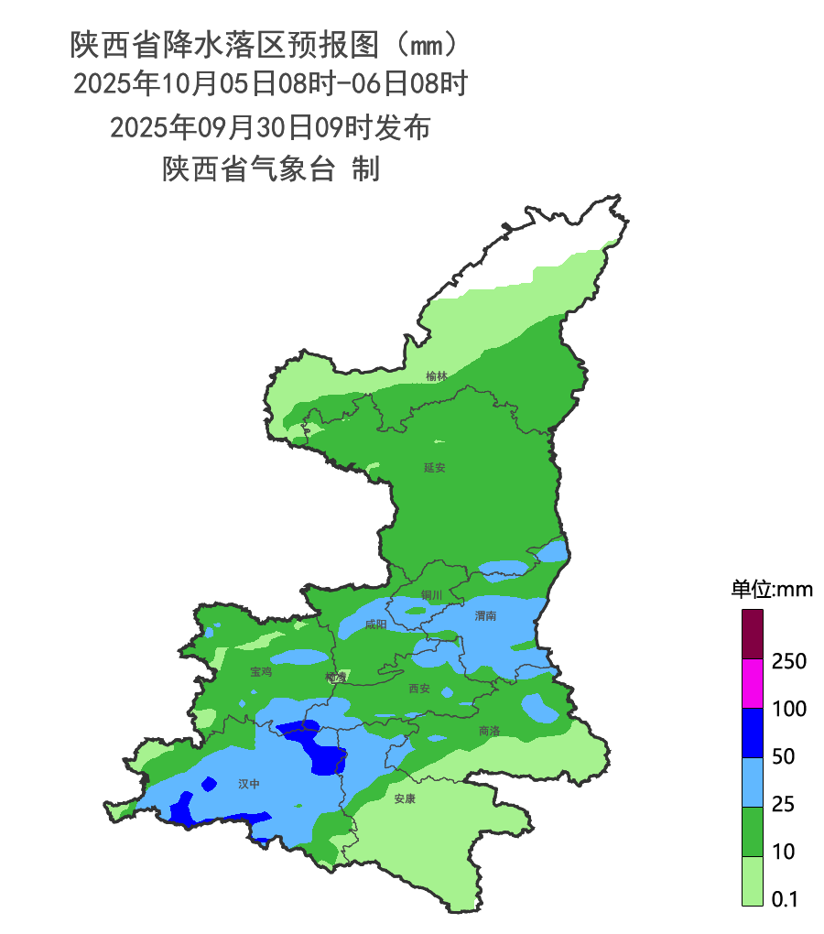
图5 5日08时-6日08时全省降水预报图

10月6日：全省有小到中雨（0.1～25毫米），陕北南部、关中北部局地有大雨（25～45毫米）（图6）。
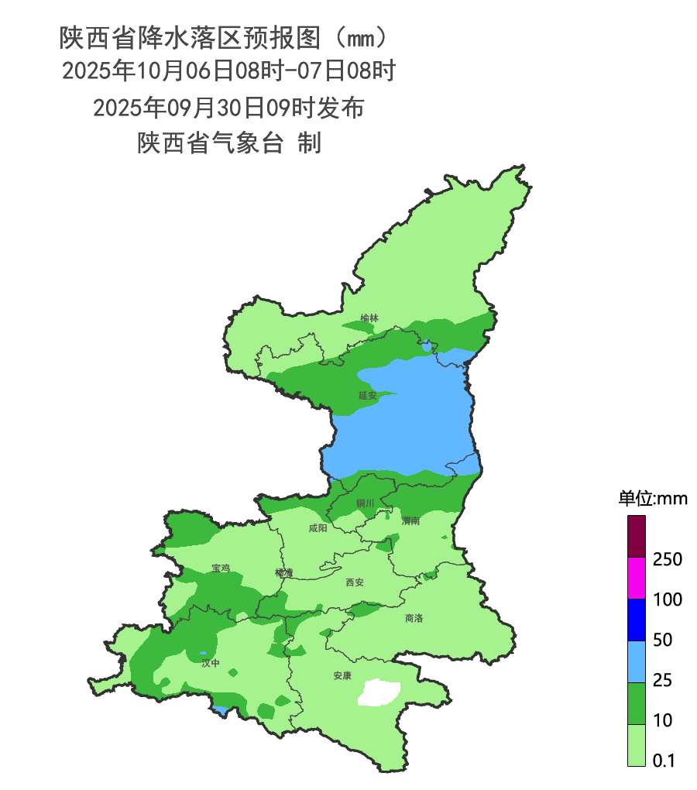
图6 6日08时-7日08时全省降水预报图

10月7日：全省有小到中雨（0.1～25毫米），陕北中北部、关中西部局地有大雨（25～45毫米）（图7）。陕北北部日平均气温下降4～6℃，局地可达8℃以上。陕北大部有4～5级（5.5-10.7米/秒）偏北风，阵风7级（13.9米/秒）以上。
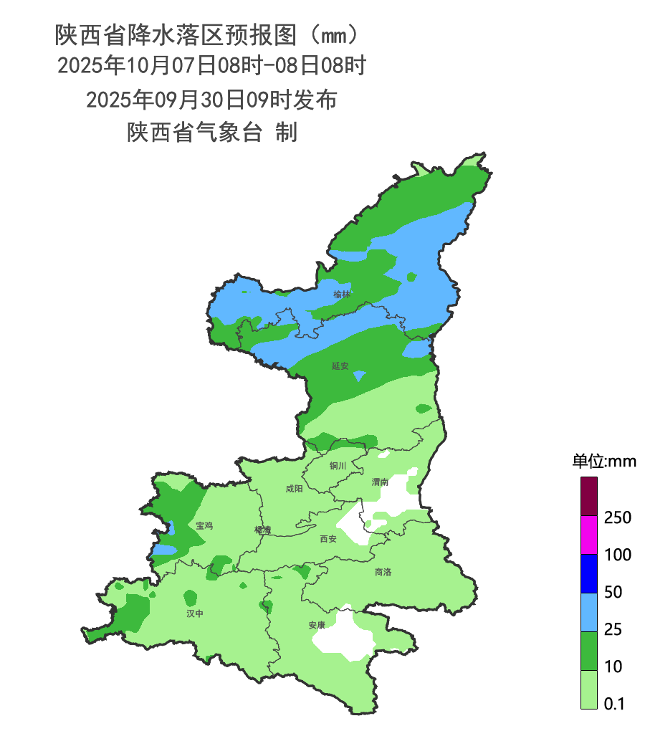
图7 7日08时-8日08时全省降水预报图

10月8日：陕北南部、关中、陕南有小到中雨（0.1～25毫米），陕北中北部有大雨，延安北部局地（安塞区、子长市、延川县）、榆林南部（横山区、靖边县、绥德县、米脂县、佳县。吴堡县、清涧县、子洲县）有暴雨（50～70毫米）（图8）。陕北南部、关中东部日平均气温下降4～6℃，局地可达8℃以上。榆林西部和延安西北部局地有霜冻。
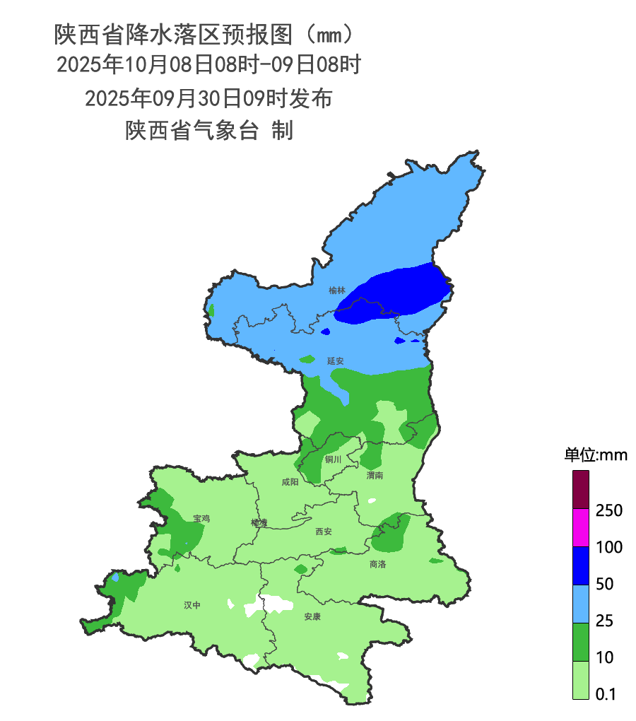
图8 8日08时-9日08时全省降水预报图
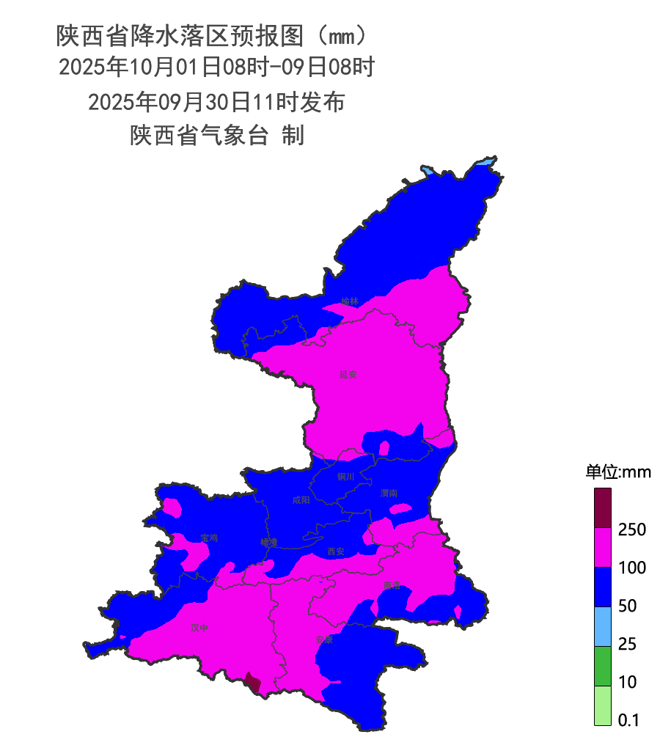
图9 1日08时-9日08时全省累计降水预报图

二、暴雨黄色预警（9月30日20时至10月1日20时）
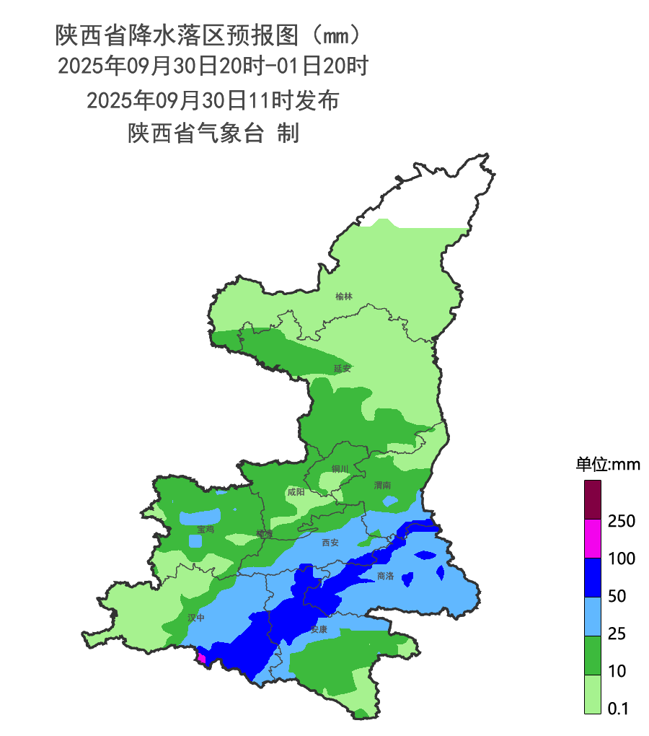
陕西省气象台9月30日12时00分继续发布暴雨黄色预警：预计9月30日20时至10月1日20时，西安大部、宝鸡中部、渭南南部、汉中东部、安康北部、商洛大部有大雨（25～50毫米），其中西安南部局地（鄠邑区、蓝田县）、渭南南部局地（华阴市、华州区、潼关县）、汉中东南部（南郑区、西乡县、镇巴县）、安康北部（汉滨区、汉阴县、石泉县、宁陕县）、商洛部分地方（商州区、洛南县、山阳县、镇安县、丹凤县、柞水县）有暴雨（50～100毫米），汉中东南部局地（南郑区）有大暴雨（100～120毫米）（图10）。上述部分地区伴有短时强降水（最大小时降雨量10～30毫米，个别点30毫米以上）。
图10 暴雨黄色预警降水落区图
三、影响分析与建议
9月以来秋汛特征明显，陕北南部、关中大部、陕南大部降水量较常年偏多6成到2.7倍。根据最新全国天气大会商预报意见，预计国庆中秋假日期间（10月1日至8日）我省大部多阴雨天气，其中1日至5日，关中南部局地、陕南部分地方有大到暴雨，累积雨量大、落区重叠度高，发生山洪、地质灾害、中小河流洪水、城市暴雨积涝、农田渍涝气象风险高。假日期间有三次吹风、降温过程，其中4-5日、7-8日较明显。
1.重点防范中南部持续强降雨天气可能引发的次生灾害
当前陕北大部、秦岭北麓沿线、陕南大部土壤含水过饱和，预计国庆中秋假日期间（10月1日至8日）我省大部多阴雨天气，中南部有大到暴雨，部分区域（陕北中南部、关中南部、陕南北部及西部）累计雨量大，汉中东南部局地可达200～250毫米，降水叠加效应显著，易引发山洪、地质灾害、中小河流洪水、城市内涝及农田渍涝，渭河、汉江干支流及秦巴山区江河湖库防汛压力较大。相关部门需持续加密地质灾害隐患排查，重点加强桥梁、涵洞、山谷、隧道、临水临崖路段的巡查排险；紧盯中南部强降雨区域，做好江河湖库堤防巡查与加固，提前备好排水、抢险设备；交通、旅游、应急部门需制定针对性应对预案，细化连阴雨天气下的风险防控措施，确保次生灾害早发现、早处置。
2.抓住降水间歇抢收抢晒，加强果园管理和病虫害防治
建议各地关注本地精细化预报产品，抓住降水间歇，做好秋粮抢收抢晒，及时采收中熟苹果、猕猴桃，避免籽粒霉变或果实腐烂；晚熟苹果、猕猴桃果区需同步推进除袋、摘叶转果工作，提升果实品质。目前陕北大部、秦岭北麓沿线、陕南大部土壤含水量过饱和,铜川、商洛、渭南、咸阳、西安、宝鸡等地表层农田过湿占比达 57.2%，中南部强降水区域需提前疏通田间沟渠，雨后及时排除积水、松土散湿，防范农田渍涝；同时加强经济林果区高湿环境下的病虫害监测，重点防控苹果腐烂病、猕猴桃灰霉病，在降水间歇及时喷洒药剂，降低病害传播风险。8日榆林西部和延安西北部局地有霜冻，农业部门需指导农户做好作物防霜冻准备。
3.中秋国庆假期关注阴雨降温大雾天气对旅游、交通出行的不利影响
受降水影响，中秋节(10月6日)晚上全省大部无赏月气象条件。阴雨天气易导致路面湿滑、能见度降低，容易引发大雾和地区团雾，建议交通、文旅等部门需要特别关注阴雨天气，做好防范应对。涉山涉水景区进一步完善假日景区气象灾害应急措施，全面排查漂流、快艇等涉水类旅游项目以及登山、野外露营等高风险项目安全隐患。公众出行前需查询目的地天气，避开地质灾害高风险区域，雨天减速慢行、远离积水路段。假日期间有3次降温过程，其中4-5日、7-8日较明显，预计最低温度出现在9日凌晨，建议来陕旅客携带保暖衣物，根据气温变化及时增减，老年群体及心脑血管疾病患者需备好常用药品，谨防感冒与疾病发作。
4.关注大风对景区高空缆车、户外作业等的不利影响。
假日期间陕北、关中部分、秦巴山区将出现4～5级偏北风，阵风可达7 级以上，易对设施农业、高空作业、景区运营及交通出行造成影响。相关部门需提前加固畜禽圈舍、设施大棚、临时建筑物、塔吊、脚手架及室外广告，更换老化破损棚膜，防范棚膜撕裂、树木倒伏与高空坠物；旅游景区需关停缆车、玻璃栈道、蹦极等高空项目，及时发布预警并引导游客避险；施工单位暂停户外高空作业，固定施工材料；交通出行需警惕侧风，尤其空旷路段大型车辆需减速慢行；水域作业船只（如黄河陕北段、汉江陕南段）需在大风来临前停靠岸边，做好避风措施，保障人员与设施安全。
近期天气系统调整快，加之预报时效长，降水强度和落区具有不确定性，特别是国庆节期间天气可能还有大的调整，各级气象部门将强化“13161”递进式监测预报预警服务，及时叫应应急责任人，尽最大努力做到“叫”的精准，与应急、住建、农业、水利、自然资源、交通、文旅等部门开展气象灾害风险联合预警，全力做好汛期气象服务工作。

报：省委、人大、政府、政协领导同志，省委、人大、政府
政协办公厅
送：省委宣传部、省委网信办、省发展和改革委员会、省教育厅、省工业和信息化厅、省公安厅、省民政厅、省财政厅、省自然资源厅、省生态环境厅、省住房和城乡建设厅、省交通运输厅、省水利厅、省农业农村厅、省商务厅、省文化和旅游厅、省卫生健康委员会、省应急管理厅、西北能源监管局、省林业局、省广播电视局、省文物局、省人民防空办公室、省邮政管理局、省通信管理局、省军区、武警陕西省总队、省消防救援总队、国网陕西省电力有限公司、西部机场集团有限公司、中国铁路西安局集团有限公司
制作：牛亚萍 马丹萌 姚静 审核：张树誉 潘留杰 审签：赵奎锋


